ДИДАКТИЧЕСКОЕ ПОСОБИЕ
«Веселый паровозик»

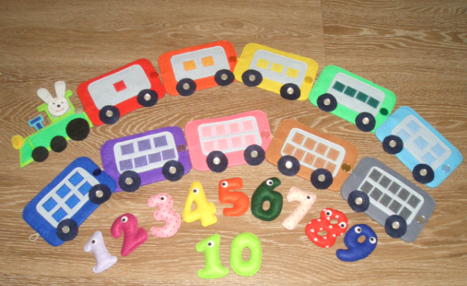

Цель: знакомство детей с цифрами, порядковый и обратный счет, соседи числа, сложение и вычитание.
Перечень игр:
- Рассади цифры по вагонам
- Сосчитай и положи
- Найди соседей
- Разложи по порядку
- Составь пример
- Слушай и считай
- Покажи цифру и т.д.

